МІНІСТЕРСТВО ОСВІТИ І НАУКИ УКРАЇНИ

ЗАПОРІЗЬКИЙ НАЦІОНАЛЬНІЙ УНІВЕРСИТЕТ

ІНЖЕНЕРНИЙ НАВЧАЛЬНО-НАУКОВИЙ ІНСТИТУТ

ім. Ю. М. Потебні

Лабораторна робота №3

з дисципліни

«Нагнітачі та теплові двигуни»

на тему:

«Випробування відцентрованого вентилятора»

|  |  |  |
| --- | --- | --- |
| Виконав: студент групи 6.1450 |  | Стецюра О. С. |
|  | дата підпис |  |
| Перевірив: кандидат технічних наук, доцент |  | Бердишев М. Ю. |
| дата підпис |
|  |  |  |

Запоріжжя

2022

Мета роботи – оволодіти методикою випробувань та побудови індивідуальної характеристики відцентрового вентилятора.

Теоретичні відомості

Вентилятором називається машини, що призначені для переміщення газоподібних речовин.

Основними параметрами вентилятора є: напір, продуктивність, потужність, ККД.

Напір *Н*, створюваний вентилятором, виражає собою енергію, надану одному кілограму газу, та вимірюється у джоулях на кілограм.

Дійсний напір, розвинутий вентилятором, менше теоретичного на величину втрат у проточній частині машини. Ці втрати пояснюються наявністю тертя та завихрень у потоці газу, ударами газу об лопатки.

# Опис експериментальної установки

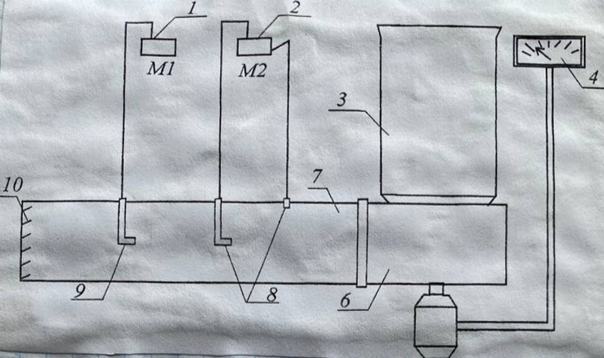

Схема установки для випробування вентилятора зображена на рис. 1.

Установка складається з вентилятора (6), електродвигуна (5), всмоктувального (3) та нагнітального (7) трубопроводів та вимірювальних приладів. Повний тиск, розвинуте вентилятором, вимірюється за допомогою пневмометричної трубки (9) і мікроманометру (1). Динамічний тиск вимірюється за допомогою пневмометричної трубки і мікроманометру (2).

# Порядок виконання досліду

Таблиця 1 - **Журнал спостережень**

|  |  |  |  |  |  |  |  |  |  |
| --- | --- | --- | --- | --- | --- | --- | --- | --- | --- |
| Назва параметрів | Позначення | Одиниці виміру | Номер досліду | | | | | | |
| 1 | 2 | 3 | 4 | 5 | 6 | 7 |
| Рівень рідині в мікроманометрі 1 перед пуском вентилятора |  | мм | 3 | | | | | | |
| Рівень рідині в мікроманометрі 1 при роботі вентилятора в заданому режимі |  | мм | 185 | 215 | 184 | 153 | 144 | 136 | 128 |
| Рівень рідині в мікроманометрі 2 перед пуском вентилятора |  | мм | 0 | | | | | | |
| Рівень рідині в мікроманометрі 1 при роботі вентилятора в заданому режимі |  | мм | 112 | 140 | 138 | 132 | 127 | 120 | 118 |
| Потужність, що споживає електродвигун вентилятора |  | кВт | 3,1 | 3,1 | 3,3 | 3,3 | 3,4 | 3,4 | 3,4 |
| Частота обертання вала вентилятора |  | об/хв | 1420 | | | | | | |
| Температура навколишнього середовища |  | ºС | 16 | | | | | | |
| Барометричний тиск у лабораторії |  | мм рт. ст. | 758 | | | | | | |

# Обробка результатів досліду

1. Повний тиск:



Pп (1) = 9,8 ∙ (185 – 3) ∙ 0,2 = 356,72

Pп (2) = 9,8 ∙ (215 – 3) ∙ 0,2 = 415,52

Pп (3) = 9,8 ∙ (184 – 3) ∙ 0,2 = 354,76

Pп (4) = 9,8 ∙ (153 – 3) ∙ 0,2 = 294,00

Pп (5) = 9,8 ∙ (144 – 3) ∙ 0,2 = 276,36

Pп (6) = 9,8 ∙ (136 – 3) ∙ 0,2 = 260,68

Pп (7) = 9,8 ∙ (128 – 3) ∙ 0,2 =245,00

1. Динамічний тиск:



Pд (1) = 9,8 ∙ 112 ∙ 0,2 = 219,52

Pд (2) = 9,8 ∙ 140 ∙ 0,2 = 274,40

Pд (3) = 9,8 ∙ 138 ∙ 0,2 = 270,48

Pд (4) = 9,8 ∙ 132 ∙ 0,2 = 258,72

Pд (5) = 9,8 ∙ 127 ∙ 0,2 = 248,92

Pд (6) = 9,8 ∙ 120 ∙ 0,2 = 235,20

Pд (7) = 9,8 ∙ 118 ∙ 0,2 = 231,28

1. Статичний тиск:

Рст = Рп - Рд

Рст (1) = 356,72 – 219,52 = 137,20

Рст (2) = 415,52 – 274,40 = 141,12

Рст (3) = 354,76 – 270,48 = 84,28

Рст (4) = 294,00 – 258,72 = 35,28

Рст (5) = 276,36 – 248,92 = 27,44

Рст (6) = 260,68 – 235,20 = 25,48

Рст (7) = 245,00 – 231,28 = 13,72

1. 

ρв 3

lgRe = lg φ = 0,88

V = (13,3 + 0,1 ∙ 16) ∙ 10-6 = 0,000149

Vmax (1) = = 19,03

Vmax (2) = = 21,28

Vmax (3) = = 21,12

Vmax (4) = = 20,64

Vmax (5) = = 20,26

Vmax (6) = = 19,70

Vmax (7) = = 19,53

Vср (1) = 0,88 ∙ 19,03 = 16,72

Vср (2) = 0,88 ∙ 21,28 = 18,73

Vср (3) = 0,88 ∙ 21,12 = 18,58

Vср (4) = 0,88 ∙ 20,64 = 18,20

Vср (5) = 0,88 ∙ 20,26 = 17,83

Vср (6) = 0,88 ∙ 19,70 = 17,30

Vср (7) = 0,88 ∙ 19,53 = 17,20

1. Продуктивність вентилятора:



Q (1) = 16,72 ∙ 0,04 = 0,67

Q (2) = 18,73 ∙ 0,04 = 0,75

Q (3) = 18,58 ∙ 0,04 = 0,74

Q (4) = 18,20 ∙ 0,04 = 0,73

Q (5) = 17,83 ∙ 0,04 = 0,71

Q (6) = 17,30 ∙ 0,04 = 0,70

Q (7) = 17,2 ∙ 0,04 = 0,69

1. Корисна потужність вентилятора:



Nкор (1) = = 0,24

Nкор (2) = = 0,31

Nкор (3) = = 0,26

Nкор (4) = = 0,21

Nкор (5) = = 0,20

Nкор (6) = = 0,18

Nкор (7) = = 0,17

1. Споживана потужність:



Nв (1) = 3,1 ∙ 0,4 ∙ 0,8 =0,992

Nв (2) = 3,1 ∙ 0,4 ∙ 0,8 = 0,992

Nв (3) = 3,3 ∙ 0,4 ∙ 0,8 = 1,056

Nв (4) = 3,3 ∙ 0,4 ∙ 0,8 = 1,056

Nв (5) = 3,4 ∙ 0,4 ∙ 0,8 = 1,088

Nв (6) = 3,4 ∙ 0,4 ∙ 0,8 = 1,088

Nв (7) = 3,4 ∙ 0,4 ∙ 0,8 = 1,088

1. ККД :

а) повний

𝜂 (1) = ∙ 100 = 24,2 %

𝜂 (2) = ∙ 100 = 31,25 %

𝜂 (3) = ∙ 100 = 24,4 %

𝜂 (4) = ∙ 100 = 19,7 %

𝜂 (5) = ∙ 100 = 18,4 %

𝜂 (6) = ∙ 100 = 16,54 %

𝜂 (7) = ∙ 100 = 15,6 %

б) статичний

%

𝜂ст. (1) = ∙ 100 % = 9,12

𝜂ст. (2) = ∙ 100 % = 10,67

𝜂ст. (3) = ∙ 100 % = 5,90

𝜂ст. (4) = ∙ 100 % = 2,44

𝜂ст. (5) = ∙ 100 % = 1,79

𝜂ст. (6) = ∙ 100 % = 1,64

𝜂ст. (7) = ∙ 100 % = 0,87

# Результати

Таблиця 2 – результати розрахунків

|  |  |  |  |  |  |  |  |  |  |
| --- | --- | --- | --- | --- | --- | --- | --- | --- | --- |
| Параметри | Позначення | Розмірність | Номер виміру | | | | | | |
| 1 | 2 | 3 | 4 | 5 | 6 | 7 |
| Продуктивність вентилятора |  |  | 0,67 | 0,75 | 0,74 | 0,73 | 0,71 | 0,70 | 0,69 |
| Повний тиск вентилятора |  |  | 356,72 | 415,52 | 354,76 | 294,00 | 276,36 | 260,68 | 245,00 |
| Динамічний тиск |  |  | 219,52 | 274,40 | 270,48 | 258,72 | 248,92 | 265,20 | 231,28 |
| Статичний тиск |  |  | 137,20 | 141,12 | 84,28 | 35,28 | 27,44 | 25,48 | 13,72 |
| Корисна потужність вентилятора | *Nк* | *кВт* | 0,24 | 0,31 | 0,26 | 0,21 | 0,20 | 0,18 | 0,17 |
| Споживана потужність |  | *кВт* | 0,922 | 0,922 | 1,056 | 1,056 | 1,088 | 1,088 | 1,088 |
| Повний ККД вентилятора | 𝜂 |  | 24,2 | 31,25 | 24,4 | 19,7 | 18,4 | 16,54 | 15,6 |
| Статичний ККД вентилятора |  |  | 9,12 | 10,67 | 5,90 | 2,44 | 1,79 | 1,64 | 0,87 |

# Індивідуальна характеристика вентилятора

Рисунок 1. – залежність Pn = *f* (Q)

Рисунок 2. – залежність Nв= *f* (Q)

1

**Рисунок 3 – залежність 𝜂 = *f* (Q)**

# Висновок

В ході проведення лабораторної роботи проведено досліди роботи відцентрового вентилятора при постійній частоті обертання за різних положень дросельної заслінки. За отриманими даними побудовано індивідуальну характеристику вентилятора.